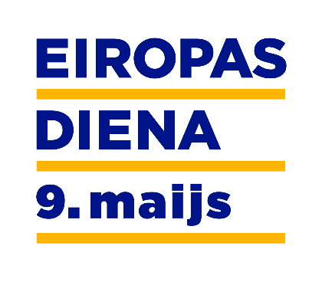
Rīga 11.05.2016
Biedrība Eiropas Kustība Latvijā

Informācija plašsaziņas līdzekļiem
2016. gada 11. maijā
Visaktīvāk Eiropas eksāmenu kārtojuši Vaiņodes novadā – piedalījušies 5,4% iedzīvotāji!
Tradicionāli Eiropas dienā, 9. maijā, ikviens Latvijas iedzīvotājs tika aicināts piedalīties „Eiropas eksāmenā”, kurā šogad piedalījās rekordliels skaits - 11 819 dalībnieki, pārstāvot visas Latvijas pilsētas un novadus. Ar prieku paziņojam 3 aktīvākos Latvijas novadus un pilsētas uz kurām ceļos pārsteiguma balvas 5 labākajiem eksāmena dalībniekiem no katras vecuma grupas – Vaiņodes novads, Rūjienas novads un Babīte.
Vaiņodes novadā eksāmenā piedalījās 5,4% iedzīvotāju, Rūjienas novadā 5,36% iedzīvotāju un Babītē 3,5% iedzīvotāju.
Sveicam Vaiņodes novada uzvarētājus, jo īpaši - Vaiņodes vidusskolu:
5.-6.klašu grupā – Ričards Juzups, Artis Artūrs Dolbins, Anna Daukše, Nika Strēle, Kristena Balčus un Daniels Jurjevs. Daniels Jurjevs ir ieguvis maksimālo punktu skaitu – 50 punktus! Apbalvojam 6 dalībniekus, jo sakrīt iegūto punktu skaits.
7.-9.klašu grupā – Deniss Pumpurs, Artūrs Bublauskis, Anna Troika, Deivids Vaitkus, Jurģis Strēlis.
Vidusskolas grupā – Katrīna Strazde, Anna Elīna Roga, Agnese Tubīna, Elīna Eihlere, Agnese Barakauska.
Pieaugušo grupā – dalībnieku diemžēl nav.
Eiropas Kustības Latvijā prezidents Andris Gobiņš pēc Eiropas eksāmena rezultātu apkopšanas akcentē: „Esam gandarīti par lielo skolu un pašvaldību skaitu, kas patstāvīgi veidoja Eiropas dienas pasākumus un stiprināja Eiropas dienas tradīciju – dalību Eiropas eksāmenā. Eiropas eksāmens ir iespēja katram atzīmēt Eiropas dienu, pārliecinoties par savām zināšanām un uzzinot ko jaunu. Redzams, ka mēs arvien labāk saprotam mūsu identitātes dažādās dimensijas – vietējā, valstiskā un Eiropas. Paldies visiem par dalību Eiropas dienas pasākumos un Eiropas eksāmenā!”
Par svinīgās apbalvošanas norises laiku un vietu Vaiņodē atsevišķi informēsim.
"Eiropas eksāmenu" organizē Eiropas Komisijas pārstāvniecība Latvijā. 2016. gads ir trešais gads, kad notiek "Eiropas eksāmens", un pērn tajā piedalījās vairāk nekā 5000 dalībnieku. Šogad dalībnieku skaits pat vairāk kā dubultojies! Paldies vaiņodiešiem par dalību un zināšanām!
Sīkāk FB Eiropas eksāmens 2016.
Liene Valdmane
Eiropas Kustība Latvijā
22144144

